Atitit.软件的建模种类and 建模语言选型and UML???

1. 4大的建模种类:ui建模,业务流程建模 , 业务对象建模, 数据库建模 1
2. 文本还是图片化(推荐)的建模 1
3. 通常建模语言UML,psodo,流程图.. 1
4. 静态结构+动态语义 1
5. 建模工具..dw/ps, jbpm/reg engine , 1
6. ui建模语言html,css 1
7. Ui层次流程建模js?? 1
8. 业务对象建模语言java,uml 1
8.1. 显示类结构outline+@category 1
8.2. Package结构view>java browser>types 2
9. 业务流程建模语言and工具jbpm 3
10. 数据库建模语言and工具 java+anno+hb,pd 3
11. 数据库sp流程建模 3

4大的建模种类:ui建模,业务流程建模 , 业务对象建模, 数据库建模

文本还是图片化(推荐)的建模

通常建模语言UML,psodo,流程图..

静态结构+动态语义

UML在流程建模的问题
但是在刻画程序的动态语义时很失败，至今没有一个好的解决方案，或者说，没有一个能让各方面都接受的方案。如果UML动态语义的问题解决了，那么MDA的目标就真的达到了，模型可以完全代替代码了。
目前的MDA工具，号称模型代码同步的，号称代码生成的，号称PIM/PSM转换的，大部分都只是和类图打交道罢了。因为类图和代码之间的转换是如此自然，以至于出现了Together这样的工具，模型（类图而已）和代码是同步的。
类图是程序的躯体，动作语义才是程序的灵魂，可惜UML在刻画程序灵魂的事情上做得太不出色了。 很多研究者仅仅把目光放在类图上，类图到代码的生成几乎已经没有什么可以研究了，还是抱住不放，在生成的代码中加入约束、加入设计模式、加入持久化存储等 等。怒其不争、哀其无志。想到自己也是其中的一员，不由临表涕零。
作者:: 老哇的爪子 Attilax 艾龙， EMAIL:1466519819@qq.com
转载请注明来源： http://blog.csdn.net/attilax

建模工具..dw/ps, jbpm/reg engine ,

ui建模语言html,css

Ui层次流程建模js??

业务对象建模语言java,uml

显示类结构outline+@category
* @category 名称
*/
public String name;
/**
* @category 概率
* @author Administrator
*/
public int prbblt;
可视化显示
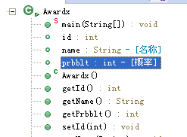

Package结构view>java browser>types
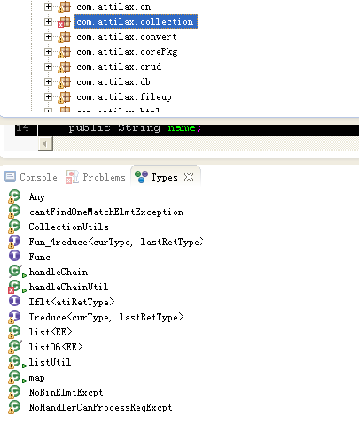

业务流程建模语言and工具jbpm

数据库建模语言and工具 java+anno+hb,pd

数据库sp流程建模

